(출판용 논문작성양식) // 온라인 접수시, 본 라인은 삭제한 후 제출해 주세요
고화질 RGBD 영상 획득에 관한 연구
저자1 국문이름^{O} 저자2 국문이름
경북대학교 컴퓨터학부
저자1 이메일주소, 저자2 이메일주소

A Study on The High-Definition RGBD Image acquiring Methodology
저자1 영문이름^{O} 저자2 영문이름
School of Computer Science&Engineering, Kyungpook National University
요 약
본 논문에서는 고화질 RGBD(RGB + Depth) 영상 획득을 3D 거리 센서에 초점을 두지 않고, DSLR(Digital Single-Lens Reflex Camera)로 획득한 고화질 RGB영상을 활용하여서 3D 센서로 생성한 3D 매쉬(Mesh)에 적용하여서 고화질 RGBD 영상을 획득하는데 초점을 두고 있다. 본 논문에서는 고화질 RGB센서와 3D 거리센서를 보정(Calibration)하고 3D 모델을 생성한 결과 고화질 RGBD 영상을 획득이 가능함을 확인하였다.

1. 서 론

입체적인 3차원 영상을 얻기 위해서 지금까지 거리(Depth) 센서에 대한 연구는 많이 연구되었다. 하지만 거리 센서만으로는 선명한 3차원 영상을 얻기 힘들다. 그래서 본 논문에서는 선명한 3차원 영상을 얻기 위해서 거리(Depth 센서와 DSLR로 획득한 고화질 RGB 영상을 모두 활용하여 고화질 RGBD(RGB+Depth) 영상을 획득하는 연구에 집중했다.

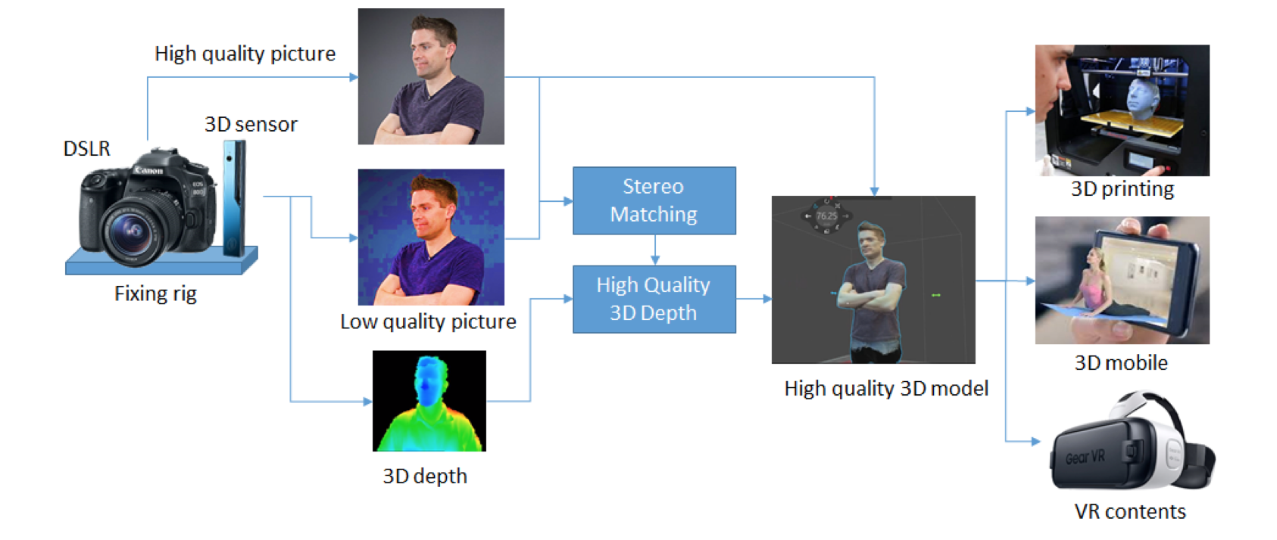
그림 1. 본 연구 구현의 흐름도
그림 1 은 본 연구를 구현에 대한 방법과 응용 가능한 분야에 대해 요약한 연구 구현의 흐름도이다.
본 논문의 구성은 다음과 같다. 2장에서는 매쉬(Mesh) 획득 방법에 대해 다루고, 3장에서는 거리 센서와 고화질 RGB센서 사이의 보정(Calibration)이다. 4장에서는 고화질 RGBD 여상을 사용 안한 결과물과 사용한 결과물의 비교 분석이고, 마지막 4장에서는 결론을 맺는다.

1. Mesh 생성 ~
3차원 영상을 생성하기 위해서는 Depth 센서로 캡쳐한 Depth 영상을 추출해 Vertice들로 이루어진 Mesh를 생성할 필요가 있다.
Depth 센서는 Intel RealSense R200을 사용하므로 Intel® RealSense™ SDK 2016(이하 SDK)을 사용하여 Depth 영상을 추출하였으며, 추출을 위한 코드는 C++로 작성하였다.
SDK의 구조는 아래와 같다.
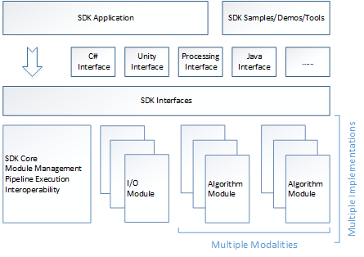
메쉬를 추출하기 위해서, SDK Interface를 이용해 SDK Application 계층을 구현하였다. SDK Interface가 이미 C++로 구현되어 있기 때문에, C# Interface등의 별도의 계층을 거치지 않고 바로 접근할 수 있었다.
SDK Interface의 구조는 아래와 같다.
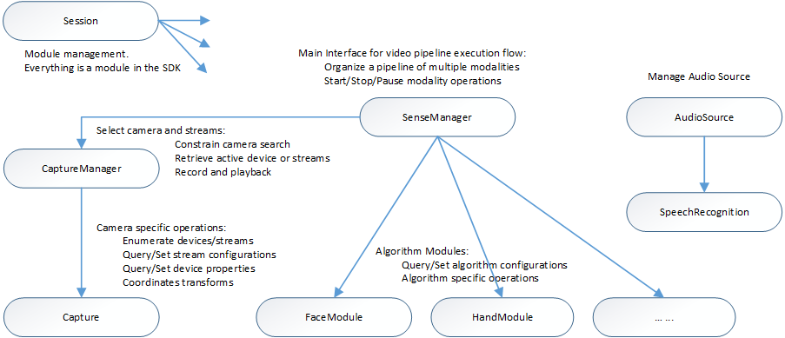
Session 인터페이스가 모든 모듈을 제어하기 때문에 먼저 Session 객체를 CreateInstance 함수를 이용해서 생성한 후, Session 객체를 통해서 SenseManager 객체를 생성하였다. 생성된 SenseManager 객체를 사용해 Depth센서에서 Depth 영상을 PXCImage 객체로 받아온 후, 바로 저장하여 Depth 영상을 획득하였다.
계속-
2. Calibration 기술 ~

3. 참조문헌
[1] Intel® RealSense™ SDK 2016 R2 Documentation https://software.intel.com/sites/landingpage/realsense/camera-sdk/v1.1/documentation/html/index.html?doc_devguide_introduction.html

